De dimecres 21 al divendres 23 d’abril de 2021

Bon dia famílies!
Ja us vàrem explicar que aquests dies hem estat experimentant amb pintura barrejada aigua. hem utilitzat diferents tècniques i eines com: pipetes, sobre cartolina i també amb filtres de cafetera. Doncs teníem una finalitat amb tot aquest procés i era poder fer una fantàstica rosa i un meravellós punt de llibre pel Dia de Sant Jordi.
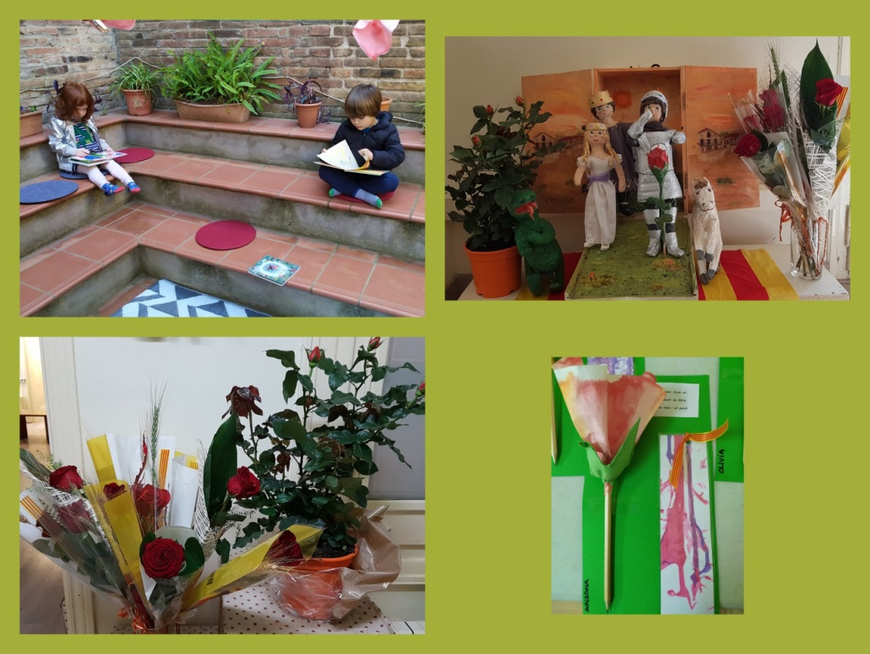
També aquests últims dies hem estat explicant el conte de la Llegenda de Sant Jordi, unes vegades amb titelles i d’altres disfressant-nos nosaltres dels personatges de la llegenda. Hi havia que sol volia ser el cavaller, d’altres el drac o la princesa.... però tots hem gaudit de les petites representacions que feien els infant.
I divendres el dia de Sant Jordi vam inaugurar a l’àgora del jardí un nou espai de contes.

